**LAPORAN PRAKTIKUM**

**BASIS DATA RD**

**MODUL 8**

**Oleh :**

**Muhammad Fadhil Zurani (122140146)**



**Program Studi Teknik Informatika**

**Fakultas Teknologi Industri**

**Institut Teknologi Sumatera**

**2024**

# **Daftar Isi**

**Daftar Isi** 2

**1.** **Dasar Teori** 3

**2.** **Ulasan** 5

**3.** **Hasil dan Jawaban** 8

**4.** **Kesimpulan dan Saran** 11

# 

# **Dasar Teori**

1. Operator Aritmatika

Operator aritmatika digunakan untuk melakukan operasi matematika dasar pada nilai numerik. Berikut adalah operator aritmatika yang umum:

Penjumlahan (+): Menambahkan dua nilai.

SELECT 5 + 3; -- Hasilnya adalah 8

Pengurangan (-): Mengurangi satu nilai dari nilai lainnya.

SELECT 5 - 3; -- Hasilnya adalah 2

Perkalian (*): Mengalikan dua nilai.

SELECT 5 * 3; -- Hasilnya adalah 15

Pembagian (/): Membagi satu nilai dengan nilai lainnya.

SELECT 10 / 2; -- Hasilnya adalah 5

Modulus (%): Menghasilkan sisa dari pembagian dua nilai.

SELECT 10 % 3; -- Hasilnya adalah 1

1. Operator Pembanding

Operator pembanding digunakan untuk membandingkan dua nilai dan menghasilkan nilai boolean (TRUE atau FALSE). Berikut adalah operator pembanding yang umum:

Sama dengan (=): Mengecek apakah dua nilai sama.

SELECT * FROM barang WHERE Harga_brg = 40000;

Tidak sama dengan (<> atau !=): Mengecek apakah dua nilai tidak sama.

SELECT * FROM barang WHERE Harga_brg <> 40000;

Lebih besar dari (>): Mengecek apakah nilai pertama lebih besar dari nilai kedua.

SELECT * FROM barang WHERE stok > 100;

Lebih kecil dari (<): Mengecek apakah nilai pertama lebih kecil dari nilai kedua.

SELECT * FROM barang WHERE stok < 100;

Lebih besar atau sama dengan (>=): Mengecek apakah nilai pertama lebih besar atau sama dengan nilai kedua.

SELECT * FROM barang WHERE stok >= 100;

Lebih kecil atau sama dengan (<=): Mengecek apakah nilai pertama lebih kecil atau sama dengan nilai kedua.

SELECT * FROM barang WHERE stok <= 100;

1. Operator Logika

Operator logika digunakan untuk menggabungkan dua atau lebih kondisi dan mengembalikan nilai boolean (TRUE atau FALSE). Berikut adalah operator logika yang umum:

AND: Menghasilkan TRUE jika kedua kondisi benar.

SELECT * FROM barang WHERE stok > 100 AND Harga_brg < 50000;

OR: Menghasilkan TRUE jika salah satu kondisi benar.

SELECT * FROM barang WHERE stok > 100 OR Harga_brg < 50000;

NOT: Membalikkan nilai kondisi, menghasilkan TRUE jika kondisi adalah FALSE dan sebaliknya.

SELECT * FROM barang WHERE NOT (stok > 100);

Penggunaan operator-operator ini memungkinkan kita untuk melakukan berbagai operasi dan kondisi dalam query SQL, memberikan fleksibilitas dan kekuatan dalam pengelolaan dan manipulasi data di dalam basis data.

# **Ulasan**

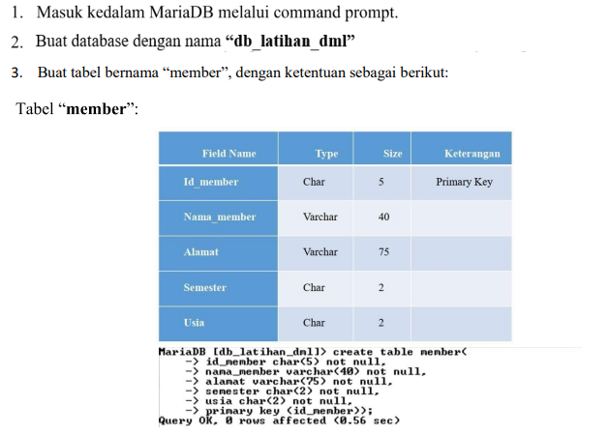

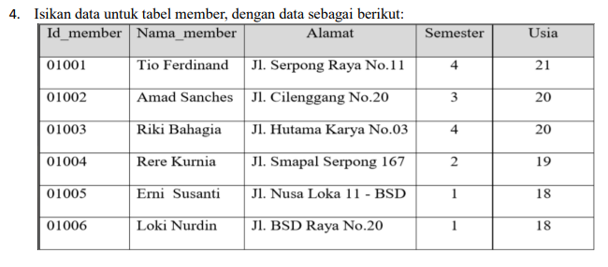

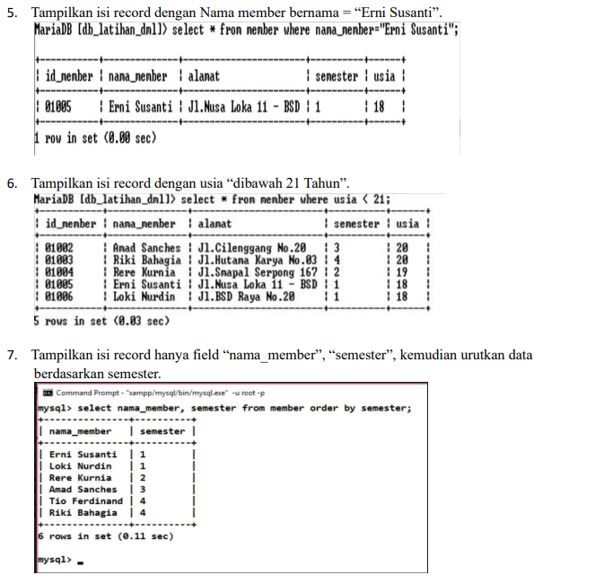

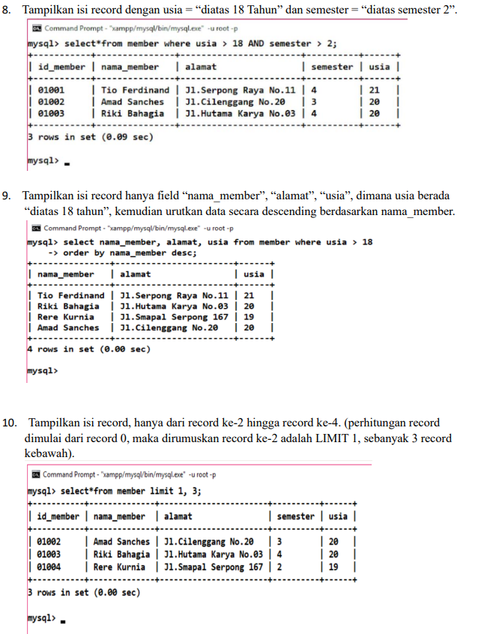

# **Hasil dan Jawaban**

1. Soal 1 Screenshoot hasil dan jawaban dari pengujian

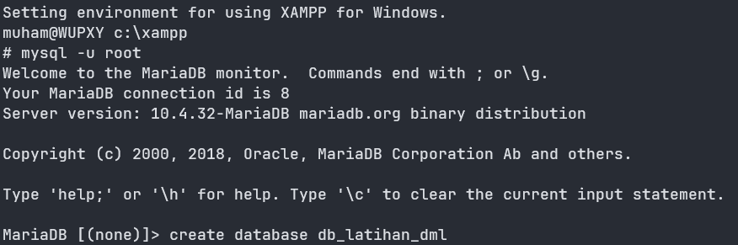

Menggunakan sql di xampp dengan command ’mysql -u root’.

1. Soal 2 Screenshoot hasil dan jawaban dari pengujian

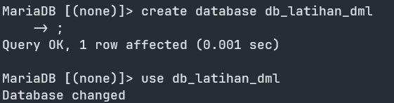

Membuat database db_latihan_dml.

1. Soal 3 Screenshoot hasil dan jawaban dari pengujian

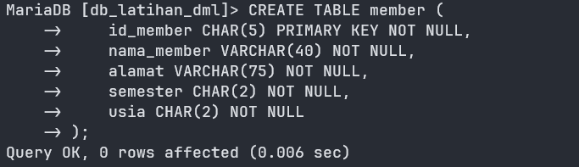

Membuat tabel member dengan ketentuan seperti pada ulasan.

1. Soal 4 Screenshoot hasil dan jawaban dari pengujian

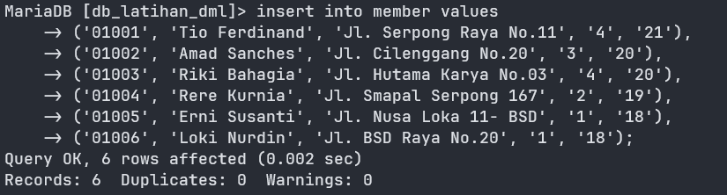

Menginputkan data di tabel member, dengan data yang sesuai dengan yang tertera di soal.

1. Soal 5 Screenshoot hasil dan jawaban dari pengujian

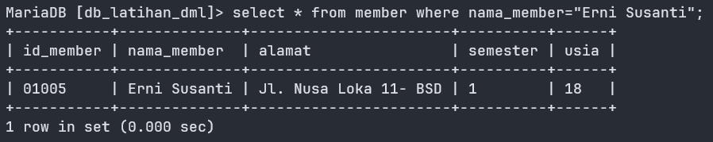

Menampilkan semua kolom dari tabel member untuk anggota dengan nama "Erni Susanti".

1. Soal 6 Screenshoot hasil dan jawaban dari pengujian

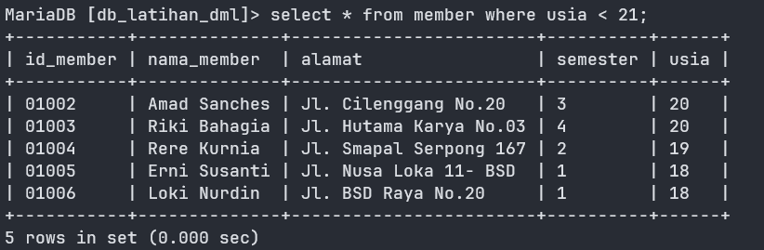

Menampilkan semua kolom dari tabel member untuk anggota yang berusia di bawah 21 tahun.

1. Soal 7 Screenshoot hasil dan jawaban dari pengujian

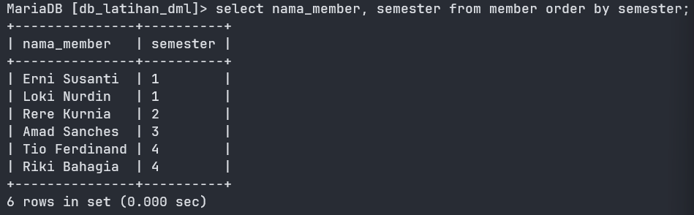

Menampilkan kolom nama_member dan semester dari tabel member dan mengurutkannya berdasarkan nilai semester secara ascending.

1. Soal 8 Screenshoot hasil dan jawaban dari pengujian

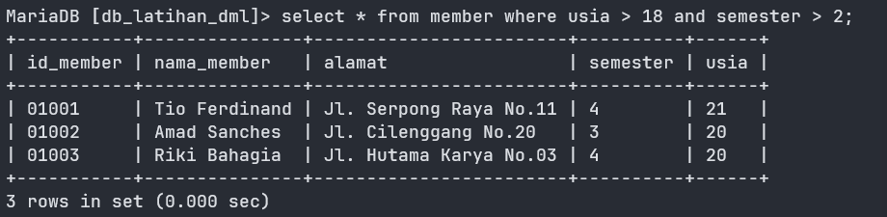

Menampilkan semua kolom dari tabel member untuk anggota yang berusia di atas 18 tahun dan berada di semester lebih dari 2.

1. Soal 9 Screenshoot hasil dan jawaban dari pengujian

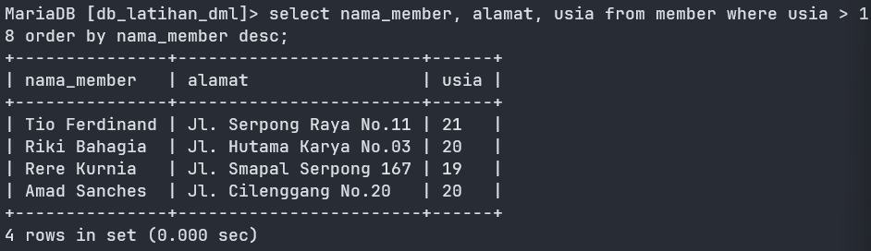

Menampilkan kolom nama_member, alamat, dan usia dari tabel member untuk anggota yang berusia di atas 18 tahun dan mengurutkannya berdasarkan nama_member secara descending.

1. Soal 10 Screenshoot hasil dan jawaban dari pengujian

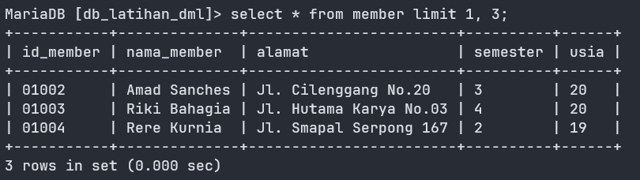

Menampilkan tiga baris data dari tabel member mulai dari baris kedua (baris pertama dilewati).

# **Kesimpulan dan Saran**

Dalam praktikum basis data SQL ini, praktikan mempelajari dan mengaplikasikan berbagai jenis operator yang digunakan dalam query SQL. Pertama, praktikan mengeksplorasi operator aritmatika, yang memungkinkan praktikan untuk melakukan operasi matematika dasar seperti penjumlahan, pengurangan, perkalian, pembagian, dan modulus. Penggunaan operator aritmatika ini sangat penting dalam mengelola dan menghitung data numerik dalam database. Praktikan juga menggunakan operator pembanding untuk membandingkan nilai-nilai dalam tabel, seperti mengecek kesamaan, perbedaan, dan perbandingan lebih besar atau lebih kecil dari nilai tertentu. Penggunaan operator pembanding ini membantu dalam menyaring data dan mendapatkan informasi yang relevan sesuai dengan kondisi yang diinginkan.

Selanjutnya, praktikan menerapkan operator logika untuk menggabungkan beberapa kondisi dalam query SQL. Operator seperti AND, OR, dan NOT memungkinkan praktikan untuk membuat query yang lebih kompleks dan spesifik, yang sangat berguna dalam pengambilan keputusan berbasis data. Melalui praktikum ini, praktikan memahami bagaimana operator-operator ini berfungsi dan bagaimana menggunakannya secara efektif untuk memanipulasi dan mengakses data dalam database. Keseluruhan praktikum ini memberikan pemahaman mendalam tentang pentingnya penggunaan operator dalam SQL, yang merupakan dasar dalam analisis dan pengelolaan data dalam berbagai aplikasi database.